

**INFORME ABET**

CURSO DE PROGRAMACIÓN II – CC67

Carrera de Sistemas de Información

Sección: SS2A

Alumno:

**Sebastian Cruz Guerra- U201711565**

Mayo 2020

**CONTENIDO**

1. Introducción
2. Objetivo del estudiante
3. Resumen de trabajo
4. Diseño del diagrama de clases
5. Manual del usuario
6. Plan de actividades
7. Diseño del producto y funcionalidad adicional
8. Aporte
9. Conclusiones
10. Bibliografía
11. **INTRODUCCIÓN**

En el presente trabajo realizado, se da a saber los conocimientos adquirido mediante el ciclo académico sobre el curso de programación II sobre el lenguaje C++, en el cual se demuestra nuestro aprendizaje mediante la creación del juego Zion en entorno visual.

Gracias a ello, podremos desarrollar nuestras habilidades analíticas y una estructura para la solución de principios fundamentales sobre la programación, ya que implica los conceptos adquiridos sobre la Programación Orientada a Objetos, es decir, conceptos de clases, polimorfismos, relaciones entre clase, objetos, el uso de un entorno visual, herencia, etc.

Esto nos implica a una investigación más profunda sobre temas que se vieron en clase, la investigación sobre temas nuevos, que nos permitirá luego a poder implementar en el juego Zion y a la vez a la solución de problemas que se tuvieron durante el proceso de la codificación.

1. **OBJETIVO DEL ESTUDIANTE**

En el trabajo realizado, se implementa la codificación a través de una generación de procedimientos para la creación del trabajo, en el cual se implica los conocimientos adquiridos durante el ciclo académico y que está basado a las habilidades analíticas y el procesamiento de cada estudiante.

Por medio de la codificación del juego se realizó un análisis al código, lo cual ayudo ver por qué no se obtuvo éxito durante el proceso de codificación y que es lo que nos evitaba lograr nuestro objetivo. Por ello, se requirió la opción de experimentar en el código, es decir jugar con el código y sprite para poder obtener lo que se buscó y poder adaptarlo así obteniendo una solución a nuestro problema en el trabajo.

Otro requerimiento para este trabajo es la investigación sobre los nuevos temas que se necesitó para la implementación del juego o también para poder ampliar nuestro conocimiento sobre los temas vistos, lo cual se fortaleció esos temas y se consiguió una buena base para el trabajo.

1. **RESUMEN DEL TRABAJO**

El Trabajo Final trata sobre la creación de un juego en un entorno visual en el lenguaje C++, donde se demostrará las habilidades y conocimientos adquiridos del estudiante para la creación del juego. El juego trata de un personaje principal, en el cual se encuentra en un mundo llamado Zion basado en un laberinto. Nuestro personaje principal, debe encontrar la salida del laberinto con ayuda de sus aliados ya la ve tiene que evitar que los corrupt y/o assasin se lo impidan. En este mundo hay demonios llamados corrupts teniendo como misión de conspirar secretamente para derrocar al persoanje principal en un cierto tiempo que se determine. También hay personajes llamados assasin que su misión es de eliminar al personaje principal en un cierto tiempo. Los personajes corrupts si fracasan en su intento de decorar al personaje principal, buscaran negociar con los assasin para que juntos derroquen al persoanje principal. Para que el juego se gane el persoanje principal debe llegar lograr a la salida del laberinto antes que sea derrocado o eliminado en un tiempo determinado.

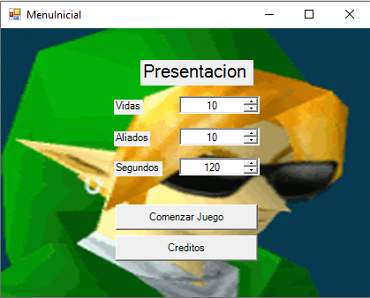

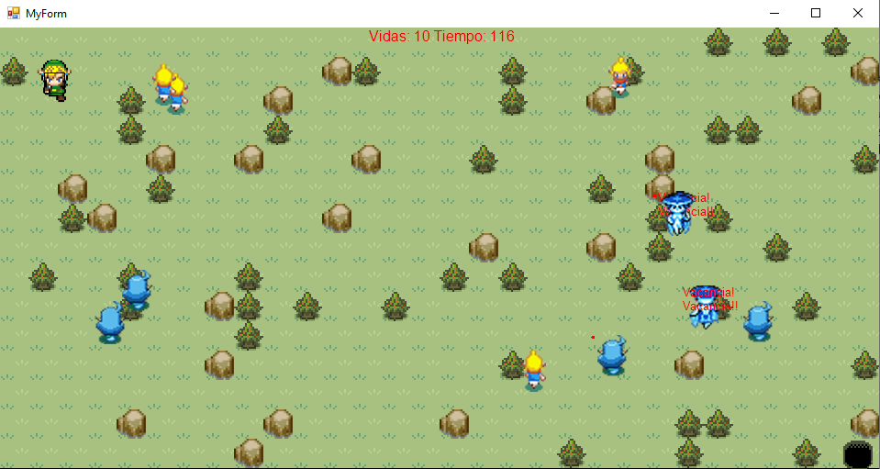

1. **DISEÑO DEL DIAGRAMA DE CLASES**

Para el trabajo presente se tuvo que crear un juego en entorno visual, en base a los conocimientos que se adquirió durante el ciclo académico, para ello se al comienzo se creó un diagrama de clase para tener una base de lo que se quiere llegar hacer en el juego. A continuación, se mostrará el código y la imagen del diagrama de clase.

* Código del diagrama:

[CGrafico|int dx;int dy;Rectangle:area_dibujo()|void:dibujar(); bool:hay_colision();int:getDx(); int:getDy(); void:serDx; void:setDy;void:cambiarX();void:cambiarY(); void:cambiarXY(); Point:get_ubicacion]

[CBloqueLaberinto|CBloqueLaberinto:CGrafico()| void:Dibujar() ]

[CLaberinto|CLaberinto:CBloqueLaberinto()|int:posX,int:posy();bool:hay_colision;void:Dibujar();bool:hay_colision()|void:agregarBloquearGrass();void:agregarBloquePiedra();void:agregarBloqueArbusto()]

[CSalida|CSalida:CGrafico()|void:dibujar();void:mover()]

[CPortal|CPortal:CGrafico()| void:dibujar(); void:mover()]

[CPortalPar|CPortalPar:CPortal()|void:dibujar()]

[CPersonaje|Personaje:Grafico()|bool:puedoMover();void:dibujar();void:dibujarResultado;void:mover();void:PersePerseguir]

[CPrincipal|Principal:Personaje()|int:getVidas(); Rectangle:getAreaDibujo();void:disminuirVidas()]

[CAliado|CAliado:CPersonaje()|int:vidas()]

[CCorrupto|CCorrupto:CPersonaje()| void:dibujarExtra]

[CAssasin|CAssasin:CPersonaje()| int:vidas()]

[CJuegos|CJuegos:CPrincipal();CJuegos:CCorrupto;CJuegos:CAliado;CJuegos:CAssasin;CJuegos:CLaberinto;CJuegos:CSalida;CJuegos:CPortalPar| int:segundos();int:numAli(); int:vidasPersonaje;bool:asesinosActivados; bool:asesinoEnBusqueda();void:animar();void:interactuar();Rectangle:area_dibujo();void:disminuirTiempo(); bool:colisionPrincipalConSalida(); void:colisionCorruptosConPrincipal(); void:colisionAsesinosConPrincipal();void:ColisionCorrumposConAliados();void:colisionAsesinosConAliados(); void:colisionPrincipalConPortal();void:transportarPrincipal;void:inicializarJuego();void:moverAliados(); void:moverCorruptos();void:moverAsesinos(); void:agregarPersonaje(); void:agregarSalida();void:agregarAliados(); void:agregarCorruptos(); void:agregarAsesinos();void:dibujarDetallesJuego(); void:iniciarDesplazamientosDeAsesinos(); bool:getAsesinosActivados(); void:setAsesinos Activos(); bool:negociacionCorruptoConAsesino()]

[CGrafico]<>1-1>[CBloqueLaberinto]

[CBloqueLaberinto]<>1-1>[CLaberinto]

[CGrafico]<>1-1>[CSalida]

[CGrafico]<>1-1>[CPortal]

[CPortal]<>1-1>[CPortalPar]

[CGrafico]<>1-1>[CPersonaje]

[CPersonaje]<>1-1...*>[CPrincipal]

[CPersonaje]<>1-1...*>[CAliado]

[CPersonaje]<>1-1...*>[CCorrupto]

[CPersonaje]<>1-1...*>[CAssasin]

[CPrincipal]++1..*-1>[CJuegos]

[CLaberinto]++1-1>[CJuegos]

[CSalida]++1-1>[CJuegos]

[CPortalPar]++1-1>[CJuegos]

[CAliado]++1..*-1*>[CJuegos]

[CCorrupto]++1..*-1...*>[CJuegos]

[CAssasin]++1..*-1...*>[CJuegos]

* Diagrama:

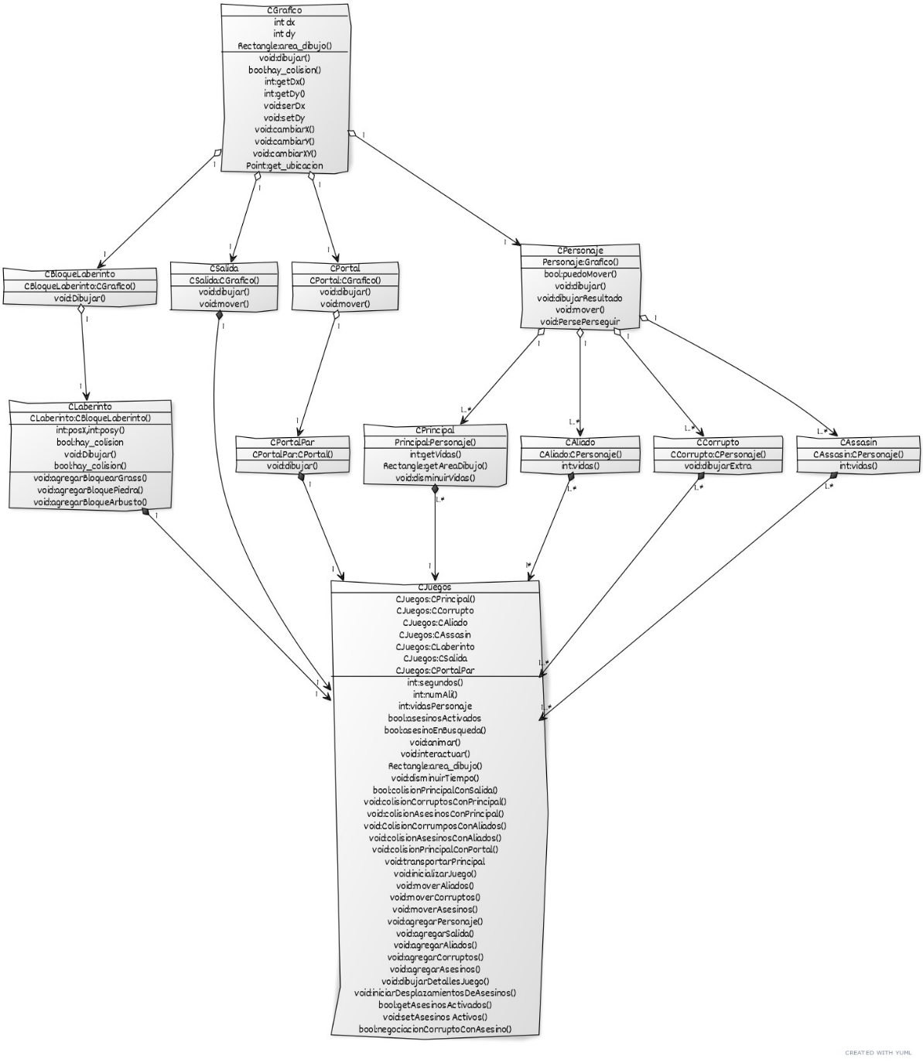

1. **MANUAL DEL USURIO**

* Al iniciar el juego, se dan las opciones para elegir la cantidad de vidas, la cantidad de aliados y la cantidad de tiempo en segundos que el jugador elija para el juego. Seguidamente hay dos botones para inicializar el juego, comenzar juego y créditos.



* Seguidamente, al presionar el botón de comenzar juego, el juego comienza a correr.



* Si un corrupto comienza a negociar con un assasin, aparece una ventana de conversación.

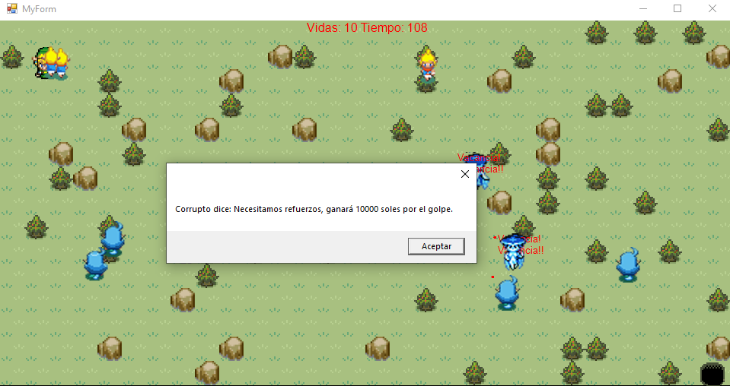

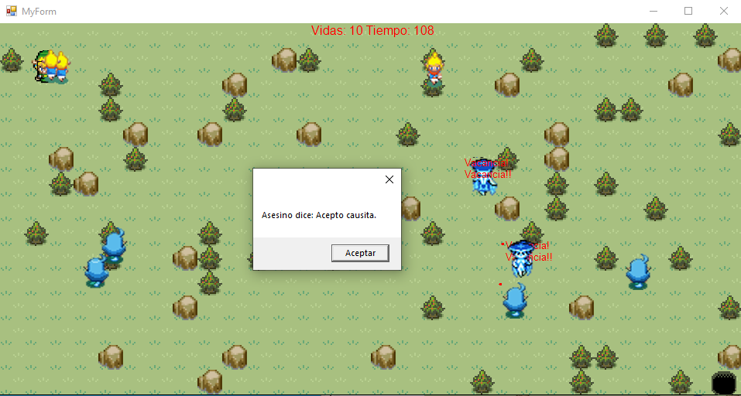

* Se presiona aceptar y por ello aparecerá un portal donde en forma de laguna.

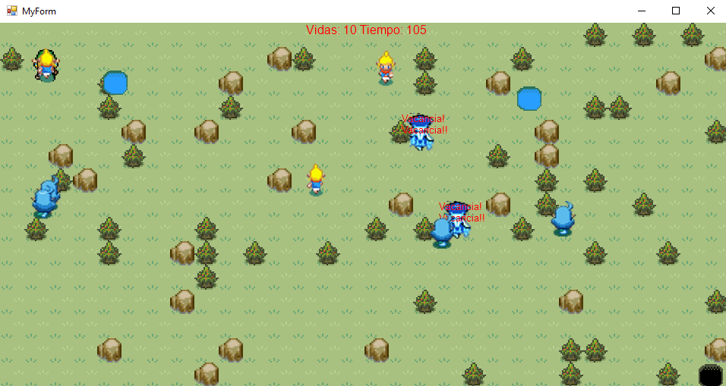

* Si el personaje principal llega a la salida del laberinto ganará el juego y aparecerá un panel de ganador.

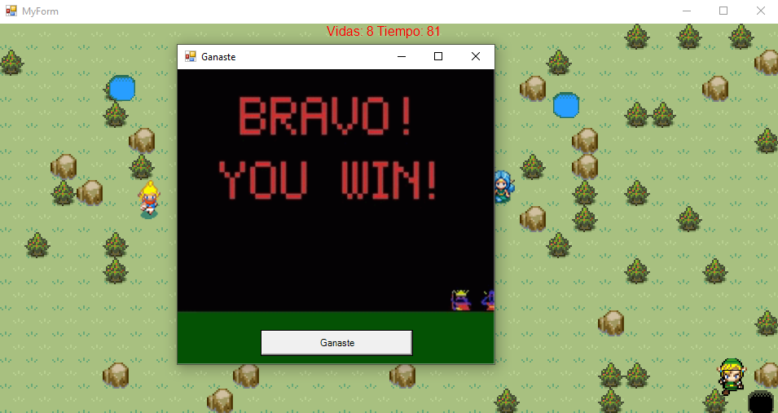

* Si los corrupt o assasin llegan a derrocar al personaje principal y/o se acaba el tiempo, el juego terminará y aparecerá un panel de perdiste.

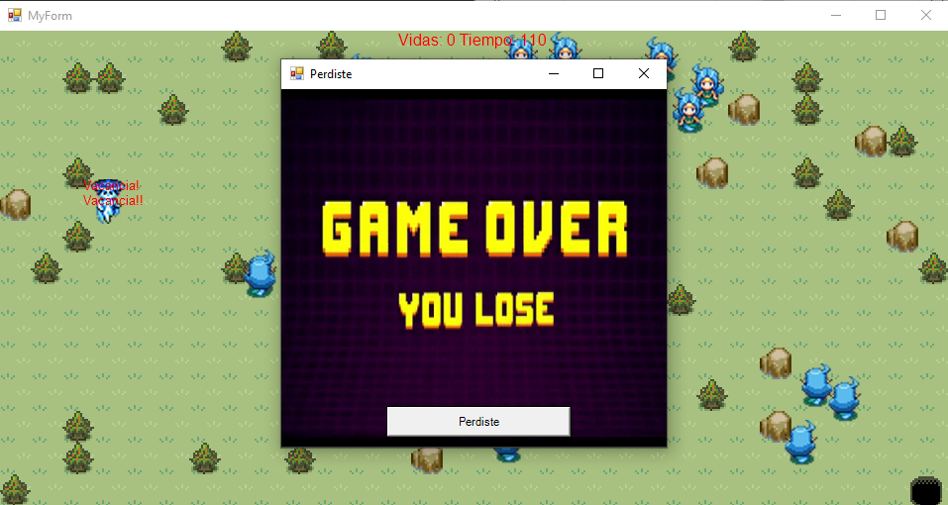

* Si se gana o pierde se presiona el botón de perdiste o ganaste, se enviará al panel inicial para comenzar un nuevo juego.



* Si se presiona el botón de créditos, se abrirá un panel donde se mostrará el nombre del desarrollador del juego.

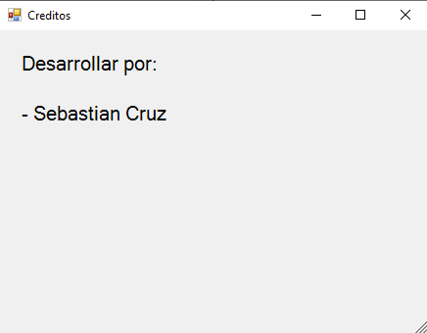

1. **PLAN DE ACTIVIDADES**

A continuación, se presenta el plan de actividades para la realización del Trabajo Final:

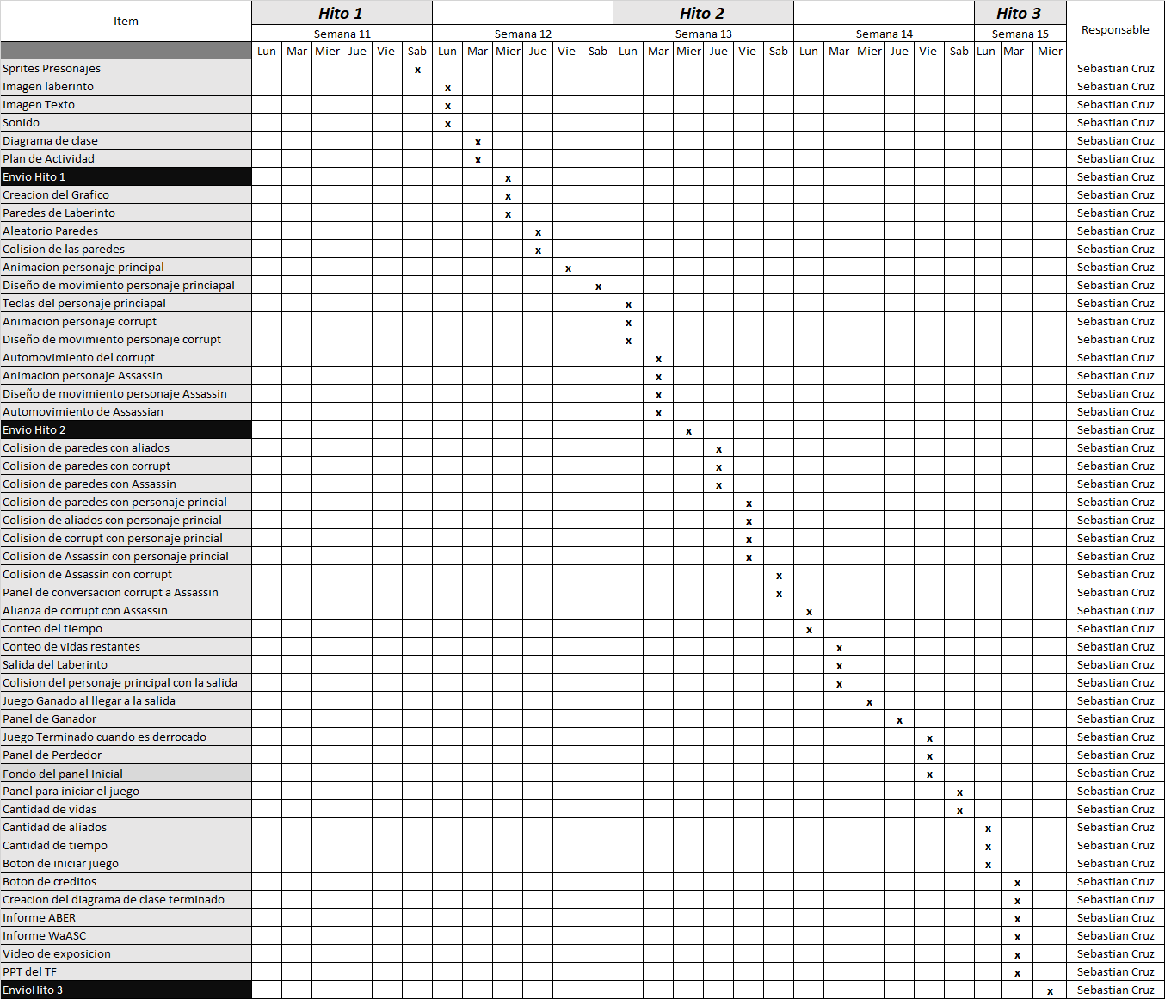

1. **DISEÑO DEL PRODUCTO Y FUNCIONALIDAD ADICIONAL**

* **CJuego:** Esta funcionalidad es una de las más importantes pues que esta tiene muchas relaciones entre clase, ya que se encarga de la creación del juego, de los personajes, laberinto, salida, los paneles en general. Para el panel de inicialización del juego se creó para la cantidad de vidas, tiempo y aliados que el jugador desee en el juego, seguidamente se le introdujo dos botones, para inicializar el juego y ver los créditos. Seguidamente se realiza un void animar para la animación de los personajes y sus colisiones, un void interactuar donde se crea al personaje principal y sus movimientos para que el jugador pueda controlarlo, un void para disminuir el tiempo que el jugador escogió. También se creó void para la colisión de cada personaje y para la salida, un void para la posición principal de los personajes. Se realizó un void para la inicialización del juego, void para mover a los aliados, es decir que persigan al personaje principal cuando colisionen, void para que los corrupt y assian persigan al personaje principal cuando lo vean y un void para la creación de la salida. Se crearon bool para la activación de los corrup y assian para que comienzan a perseguir al persoanje principal y un bool para la activación de los aliados para que persigan al personaje principal al ser colisionados. Finalmente se creó un void para el fin del juego ya sea cuando el personaje no tenga vidas y/o tiempo o cuando llegue a la salida, en donde un panel aparecerá con una imagen de ganador o perdedor.

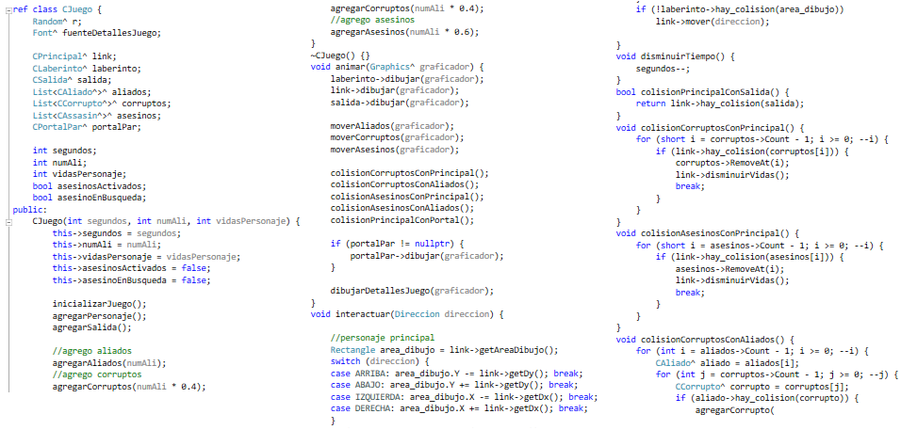

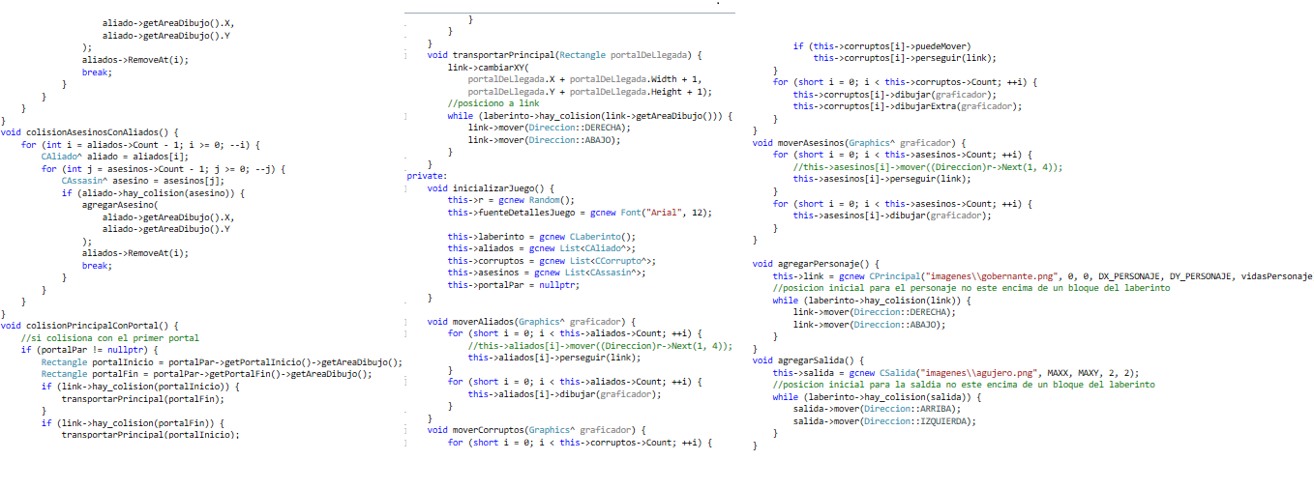

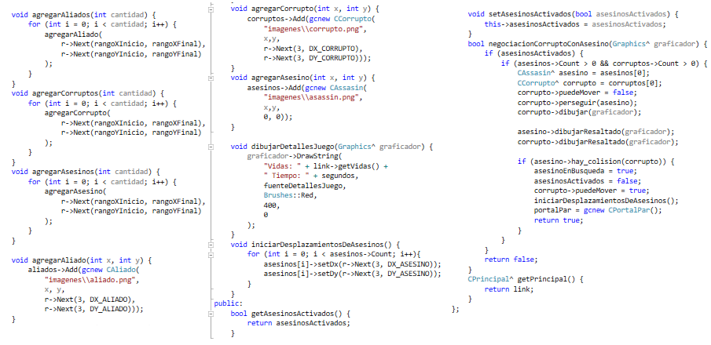

* **CPersonaje:** Esta clase es el padre de los hijos de Clase PersonajePrincipal, Aliados, Corrupt y Assasin. En esta clase está conformado por void animación encargado de los sprite, void movimientos encargado de los movimientos por botones de los personajes, void auto movimientos se encarga de los corrupt y assasin persigan automáticamente al personaje principal y void dibujar de los personajes en general que serán herencia de los hijos ya mencionados anteriormente.

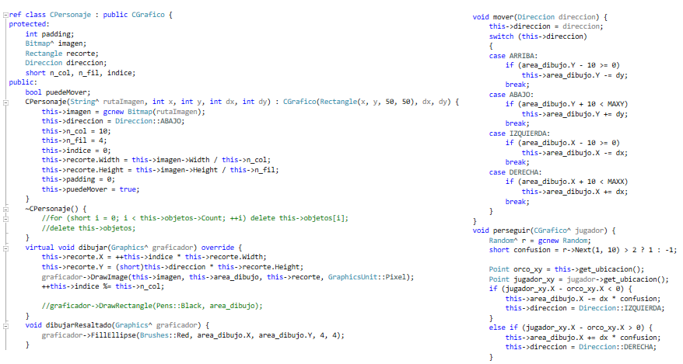

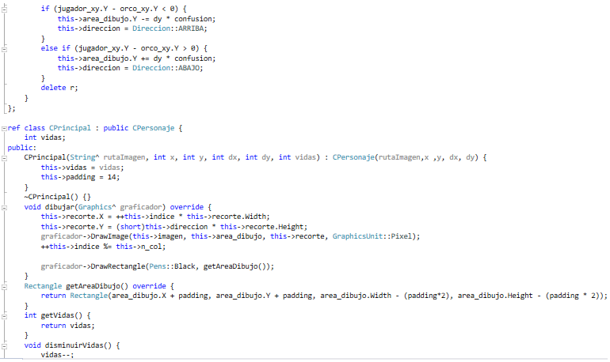

* **Laberinto:** Encargado de la creación del gras basado en una matriz, el llenado de bloqueo de obstáculos que mediante de una forma aleatoria de 0 a 50, que mediante un if si el valor es 5 se generara una piedra en caso contrario muestre un valor de 10,20 y 30 se va a generar arbustos, seguidamente sé que genera una coordenada para los bloques. Se creó un void dibujar para las imágenes, bool para las colisiones de los bloques de obstáculos y un bool de colisión que se genera como un rectángulo como base para los sprite.

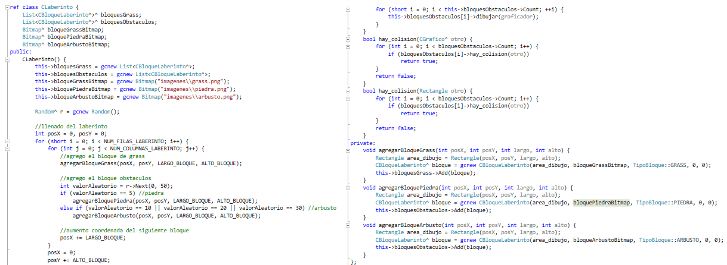

* **CPortal y CPortalPar:** Se encarga de la creación de un portal inicial y un portal final, que aparece cuando un corrupt convence a un assasin para derrocar al personaje principal, y a la ves creo una función para que si el personaje principal colisiona con el portal inicial vaya al portal final y cuando el persoanje colisione con el portal final vaya para el portal inicial. Su aparición del portal es de forma aleatoria.

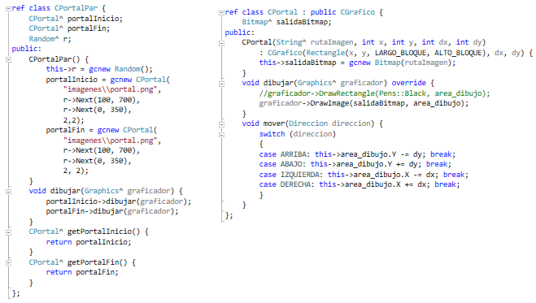

* **CGrafico:** Es una clase muy importante ya que es el padre de la mayoría de las clases del código, en donde se realizan las funciones para el área del dibujo, es decir para el dibujo del sprite, función bool para las colisiones en general, función de las posiciones de los bloques y su ubicación.

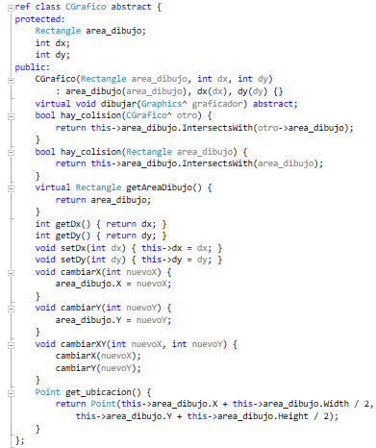

1. **APORTE**

El trabajo final, nos ayuda a demostrar nuestros conocimientos que hemos adquiridos durante todo el ciclo académico mediante un juego en entorno visual, en el lenguaje C++, además implica que los estudiantes realicen investigaciones para poder llegar al objetivo del trabajo final, ya sea para ampliar los temas vistos o adquirir nuevos temas.

También nos ayuda a la búsqueda de solución de los problemas que se tuvieron durante la codificación y animación del juego, donde se plasma los principios fundamentales sobre la programación orientada a objetos, es decir las relaciones entre clases, los conceptos de clases, componente visual, polimorfismo, herencia, etc.

1. **CONCLUSIONES**

En conclusión, el presente trabajo nos permite demostrar la utilización de nuestros conocimientos adquiridos del ciclo académico del curso de programación II como conceptos de clases, polimorfismos, relaciones entre clase, objetos, el uso de un entorno visual, herencia, animaciones, sprites, colisión de objetos.

También motivó a poder aumentar nuestros conocimientos a través de la investigación que nos ayudó a saber más sobre el lenguaje de C++ en un entorno visual. Por ello, nos permitió tener una solución de los diversos problemas y obstáculos que se generó en el transcurso del proyecto, gracias a ello se pudo lograr a la meta y adicionalmente proporciono el reforzamiento de los temas visto y así tener un base sólido de los temas del curso.

En el trabajo se demuestra el entendimiento que se obtuvo del curso y de los conocimientos que cada estudiante adquirió y las capacidades que uno fue obteniendo durante la solución de problemas, donde se ve la motivación de cada estudiante en las investigaciones, experimentaciones con el código y animación, reforzamiento de los conocimientos básicos del curso y las adaptaciones que se hizo al codificar, en el cual se visualiza el logro de cada estudiante y su dedicación en el trabajo.

1. **BIBLIOGRAFÍA**

Linda I. Olivares Flores (2008). Manual de Programación en Lenguaje C++. Recuperado de:

https://paginas.matem.unam.mx/pderbf/images/mprogintc++.pdf

Harvey M.Deitel, Paul J. Dietel (2008). Sexta edición C++ como programar. Recuperado:

<http://seguridad.unicauca.edu.co/deiteldeitelc6taedicion-140607183637-phpapp01.pdf>

Vicente Benjumea, Manuel Roldan (2017). Fundamentos de programación con el Lenguaje de Programación. Recuperado de:

<http://www.lcc.uma.es/~vicente/docencia/cppdoc/programacion_cxx.pdf>

Javier García de Jalón, José Ignacio Rodríguez, José María Sarriegui, Alfonso Brazales (2000). Aprenda C++ como si estuviera en primero. Recuperado de:

<http://lsi.vc.ehu.es/pablogn/docencia/manuales/C/Aprenda%20C++%20como%20si%20estuviera%20en%20Primero.pdf>

Sergio Talens Oliag (1995). Curso de Programación en C++. Recuperado de:

<https://www.uv.es/sto/cursos/c++/curso95.pdf>

Salvador Pozo Coronado (2003). Curso de C++. Recuperado de:

https://www.cimat.mx/~amor/Academic/Books/Curso_de_C++.pdf

Gary J. Borse, Lehigh University (2007). C++ para ingeniería y ciencias. Recuperado de:

<https://ayudasingenieria.com/files/INFORMATICA/%5BLIBRO%5D%20Bronson%202ed.pdf>